Министерство науки и высшего образования Российской Федерации
Федеральное государственное автономное образовательное
учреждение высшего образования
«Самарский национальный исследовательский университет
имени академика С.П. Королева»

Институт информатики, математики и электроники Факультет информатики
Кафедра технической кибернетики

Лабораторная работа № 3
по курсу «Основы проектирования графического интерфейса компьютерных систем»

Студент Дворников В.А.
Группа 6233-010402D
Преподаватель Минаев Е.Ю.

Самара 2026

ЗАДАНИЕ
Реализовать приложение на PyQt с табличным представлением и работой с SQL. Предусмотреть выбор SQLite-базы через QFileDialog, подключение и закрытие соединения, пять вкладок для результатов запросов, кнопки bt1, bt2, bt3 и выбор столбца через QComboBox.

ХОД РАБОТЫ

Что было сделано
Создано приложение SQLite Viewer. В меню доступны Set connection и Close connection. После подключения в Tab1 выводится SELECT * FROM sqlite_master. Остальные вкладки заполняются по нажатию кнопок и выбору столбца.
Добавлена учебная база demo.db с таблицами students и grades. В каждой таблице содержится по три записи. Если базы нет рядом с main.py, она создаётся модулем create_demo.py при запуске приложения.

Использованные технологии
В таблице 1 представлены технологии, использованные при выполнении лабораторной работы.
Таблица 1 – Список использованных технологий
Технология | Для чего использовалась
Python | Логика приложения и обработка ошибок
PyQt5 | Окно, меню, диалоги и вкладки
sqlite3 и SQLite | Подключение к файлу базы и SQL-запросы
QAbstractTableModel и QTableView | Модель данных и табличное представление

Как было реализовано приложение
В main.py реализованы классы Window и QueryModel. Window создаёт окно, меню, списки и пять вкладок QTabWidget. В каждой вкладке находится QTableView. Модель QueryModel наследуется от QAbstractTableModel и передаёт результаты SQL-запроса в табличное представление.
Меню Set connection открывает диалог выбора файла. Библиотека sqlite3 подключает выбранную базу только для чтения. После успешной проверки соединения программа выводит каталог sqlite_master в Tab1, заполняет список его столбцов и список таблиц базы. Отмена диалога сохраняет текущее соединение.
Кнопка bt1 выполняет запрос имён объектов базы и выводит результат в Tab2:
self.query('SELECT name FROM sqlite_master', 1)
Выбор столбца в первом QComboBox выполняет SELECT выбранного столбца FROM sqlite_master и выводит результат в Tab3. Кнопка bt2 выполняет SELECT * FROM выбранной таблицы для Tab4. Кнопка bt3 выполняет PRAGMA table_info для Tab5. Для двух последних действий таблица задаётся вторым списком. Имена SQL-объектов заключаются в двойные кавычки с экранированием.
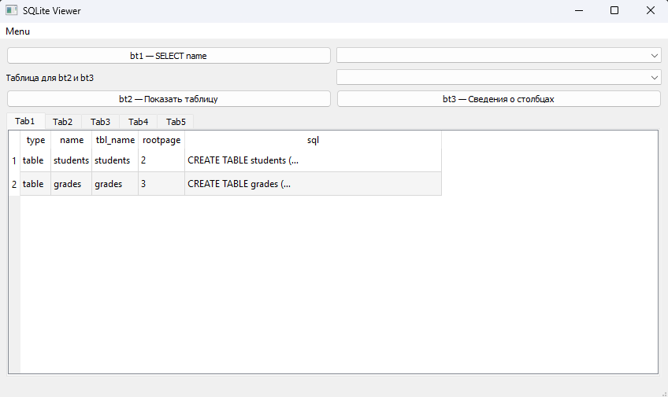
Рисунок 1 – Tab1 после подключения к базе
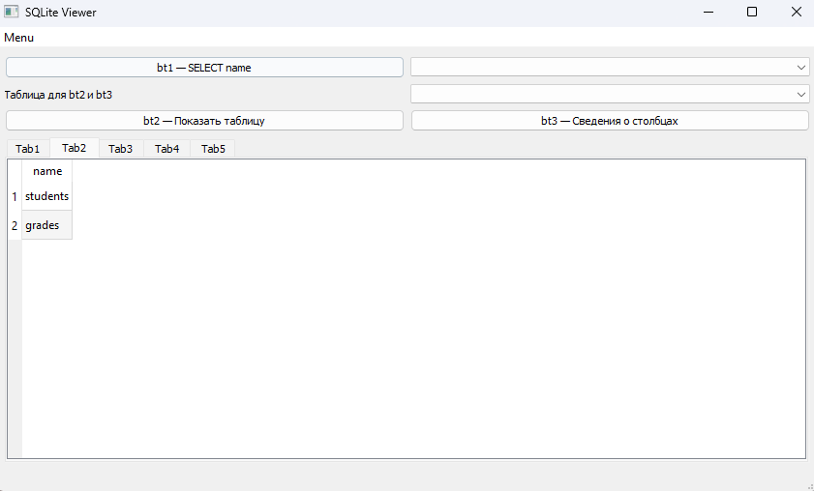
Рисунок 2 – Tab2 с именами объектов базы
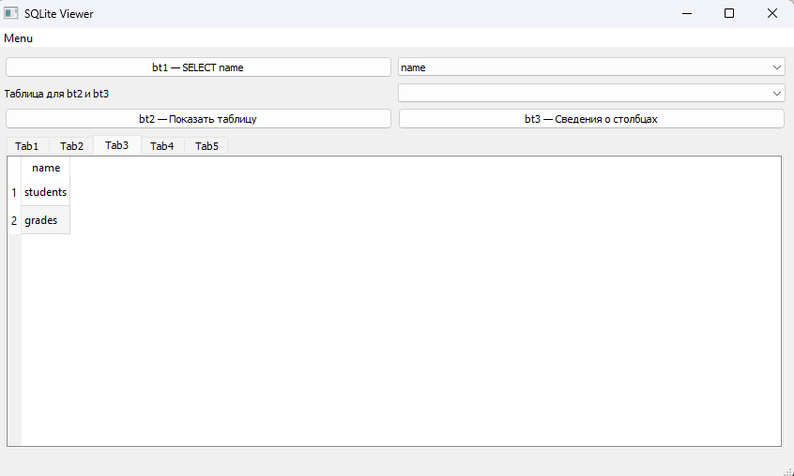
Рисунок 3 – Tab3 после выбора столбца name
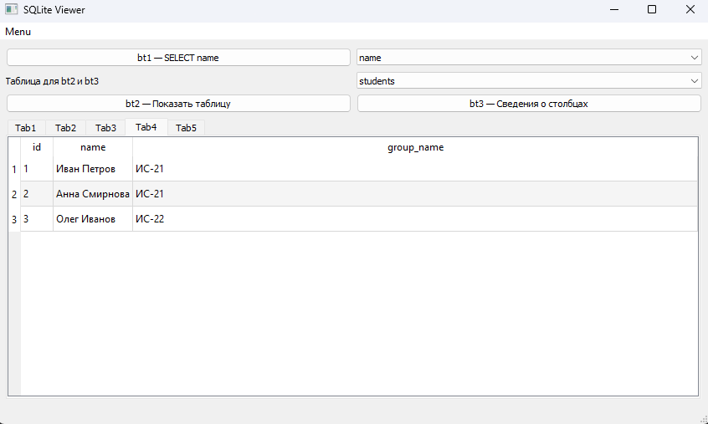
Рисунок 4 – Tab4 с содержимым students
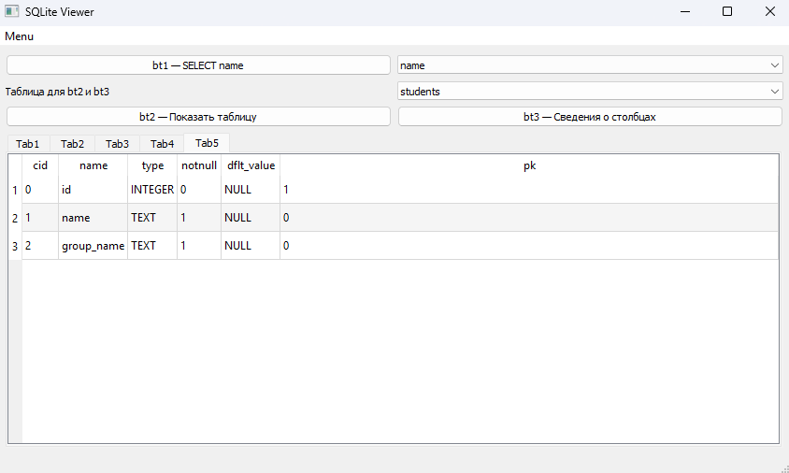
Рисунок 5 – Tab5 со структурой students
На рисунках показаны результаты всех пяти действий с учебной базой. В Tab1 отображаются объекты students и grades, в Tab2 и Tab3 – их имена, в Tab4 – записи students, а в Tab5 – столбцы id, name и group_name. Табличные данные доступны для просмотра без редактирования.
Меню Close connection закрывает соединение, очищает все вкладки и списки и отключает кнопки. При новом подключении данные загружаются заново. Ошибки SQL и подключения показываются в диалоговом окне. Необязательное модальное окно произвольного запроса в данном варианте не реализовано.
  - Основные функции и методы PyQt5
В таблице 2 приведены основные функции и методы, использованные в приложении.
Таблица 2 – Список основных функций и методов
Метод | Использование в программе
getOpenFileName() | Выбор файла базы через QFileDialog
sqlite3.connect() | Открытие SQLite-базы только для чтения
execute(), fetchall() | Выполнение запроса и получение строк
setModel() | Передача результата в QTableView
rowCount(), columnCount() | Размеры табличной модели
data(), headerData() | Содержимое ячеек и заголовков
currentTextChanged | Обработка выбора столбца
close_connection() | Закрытие базы и очистка окна

Результат работы
Проверены подключение demo.db и результаты запросов во всех пяти вкладках. В каталоге базы получены две таблицы, в students – три строки, а в её структуре – три столбца. Также проверены очистка после Close connection и повторное подключение. База не требует запуска отдельного сервера.

ВЫВОД
В ходе лабораторной работы создано приложение для просмотра SQLite-базы на PyQt5. Реализованы выбор файла, выполнение SQL-запросов, отображение результатов через модель и представление и корректное закрытие соединения. Работоспособность пяти вкладок и повторного подключения проверена.

Ссылка на GitHub
https://github.com/bxlltrx/gui_laboratory

